**关于知网研学平台账号分配的通知**

各二级学院领导和老师：

为满足我校教学、科研需求，经过学校图书馆努力，在知网研学平台申请了若干账号（平台地址：x.cnki.net）。由于研学平台账号数量有限，且监管严格，先将账号按照各二级学院教师数量进行了分配，各二级学院分配账号由各二级学院院长统一管理，各位老师若有需要，请与各二级学院院长联系使用。

|  |  |  |
| --- | --- | --- |
| 序号 | 学院 | 账号数 |
| 1 | 交通运输学院 | 3 |
| 2 | 机械与电气工程学院 | 3 |
| 3 | 中兴通信学院 | 2 |
| 4 | 土木工程学院 | 2 |
| 5 | 人文与管理学院 | 3 |
| 6 | 公共课部 | 3 |
| 7 | 马克思主义学院 | 1 |
| 8 | 现代技术学院 | 1 |
| 9 | 创新创业学院 | 1 |
| 10 | 继续教育学院 | 1 |

附：研学平台使用说明

图书馆

2023年12月4日

**研学平台使用说明**

知网研学平台（ESCP）以搭建个人探究式学习环境为核心，以提高用户自主学习和创新能力为目标，集“汇、读、写”为一体的个人终身式学习平台。利用XML碎片化、知识重组、知识网络构建等技术，提供汇聚资源、理解知识、创作表达、选刊投稿、知识管理、协作交流等多样化学习功能，改变传统静态的阅读方式，开启动态、交互、图谱化的阅读模式，服务个人知识学习与管理，从而构建个人知识结构，实现知识创新。

该平台为您提供WEB版、PC端、移动端（APP、PAD、小程序），随时随地云同步，满足您在不同场景下的学习需求。

一、研学平台账号及登录方法

打开研学平台地址：x.cnki.net，使用账号密码进行登录。我校图书馆已将全校所有研学平台账号关联到西安交通工程学院机构账号，各位老师可以无需关联，直接使用。

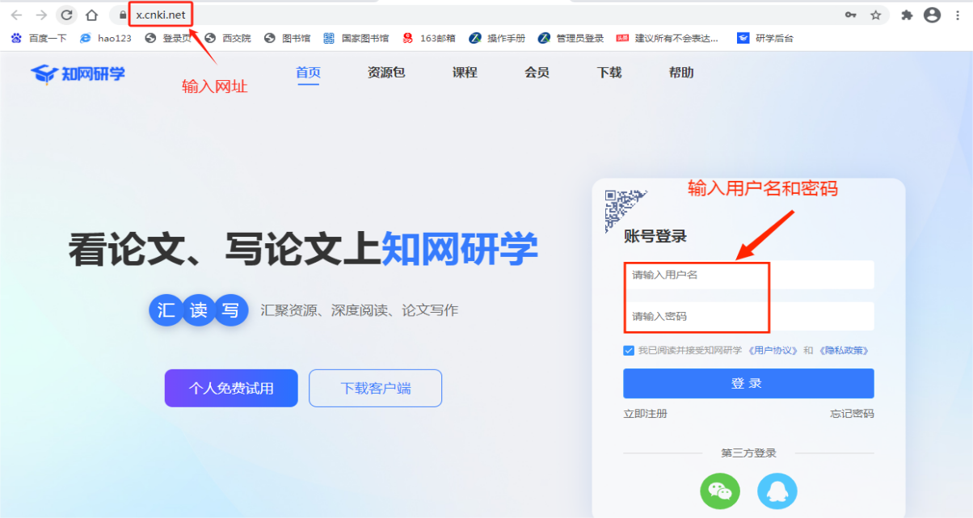

二、研学平台的功能及使用方法

使用知网研学平台可以实现资源管理、阅读文献、论文创作、在线投稿、记录学术成果等功能。

1.管理资源

在研学平台首页点击左侧“研读学习”可进行“新建专题”操作，创建自己的专题（类似于电脑的文件夹），收集和管理文献，分析相关词汇的指数和重点文献。通过专题上方的检索添加，可以直达知网五大核心资源库搜索文献，直接勾选就可以批量收藏到专题。也可将本地文献资料上传到研学平台进行文献管理。通过对相关学科文献进行管理，可以作为选题的主要依据，确定选题探究内容。

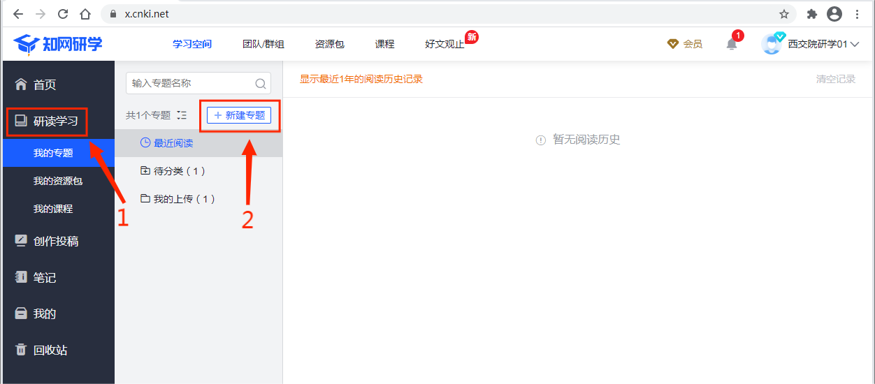

2.阅读文献

点击打开研学专题中的文章，可以进行目录大纲阅读、划线/做笔记、中英文翻译、记录文摘、笔记汇编、笔记导图等操作。

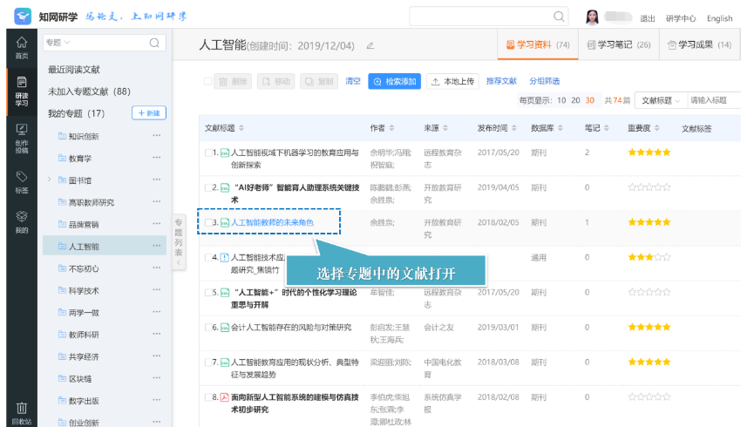

3.论文创作和投稿

在研学平台左侧“创作投稿”模块，可以创建思维导图，平台可以将思维导图转成目录，也可以上传本地模板进行论文创作。进行论文创作后，通过研学平台即可完成论文投稿，研学平台提供多种官方投稿渠道，支持一键投稿，安全快捷。

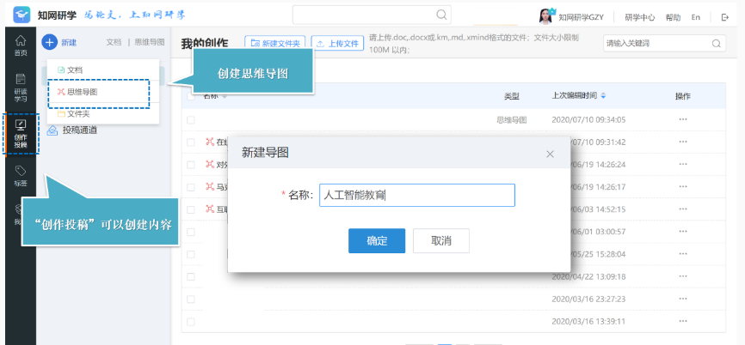

4.管理个人知识

在“标签”模块下可通过标签的形式梳理自己的知识体系；然后通过“我的”模块可以管理自己的知识碎片，对自己的笔记、摘录、创作内容等个人学习成果进行统一管理。同时也可以将个人资料与团队中其他人进行分享，进行群组学习。

